牠是誰？ 1E劉健瑞
細看下圖，然後完成句子。
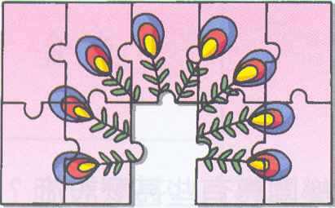 | - 牠是誰﹖  牠有美麗的羽毛。  牠有尖尖的嘴巴。  牠愛吃小蟲。  牠是一隻孔雀。
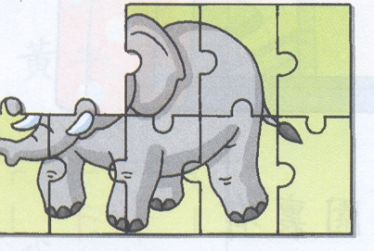 | - 牠是誰﹖  牠有大大的耳朵。  牠有短短的尾巴。  牠愛吃花生。  牠是一隻大象。
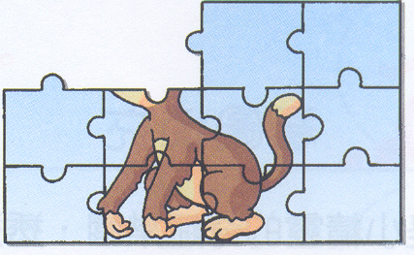 | - 牠是誰﹖  牠有長長的尾巴。  牠有短短的腳。  牠愛吃香蕉。  牠是一隻猴子。
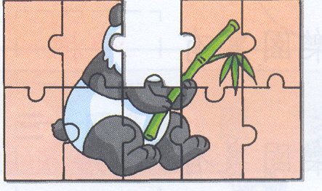 | - 牠是誰﹖  牠有粗壯的手腳。  牠黑白的毛髮。  牠愛吃竹葉。  牠是一隻熊貓。
(自己創作) | - 牠是誰﹖  牠有短短的腳。  牠有胖胖的身體。  牠愛吃葉子。  牠是一隻甲蟲。

